山西大学计算机与信息技术学院
实验报告
姓 名 | 李晨召 |  | 学 号 | 202101004122 | 专业班级 | 大数据一班
课程名称 | 《中文信息处理技术》实验 |  |  |  |  | 实验日期 | 2023.03.17
成 绩 |  |  | 指导教师 | 谭红叶 |  | 批改日期
实验名称 |  | 第3次实验：基于HMM的词性标注-1
- 实验目的
利用结巴对CDIAL-BIAS-race文件进行分词与词性标注，将语料分成测试集与训练集（一般为1：4的比例）。在训练集上统计HMM中初始概率、发射概率、转移概率估算所需的参数。
- 实验环境
Pycharm
- 实验原理
本实验的实验原理是基于隐马尔可夫模型（Hidden Markov Model，HMM）进行词性标注。HMM是一种统计模型，可以用于建模一些隐含的状态序列，并根据观察到的数据对这些状态进行推断。
在本实验中，我们将使用HMM模型来对中文文本进行词性标注。HMM模型将文本看作由一系列离散的隐含状态序列和对应的观察序列组成。在词性标注中，隐含状态序列表示每个词汇可能的词性，而观察序列则表示文本中的实际词汇。
具体来说，我们将使用已经分好词的CDIAL-BIAS-race语料库，将其中的一部分作为训练集，另一部分作为测试集。在训练集上，我们将统计出HMM模型所需的初始概率、发射概率和转移概率，以用于后续的词性标注任务。
初始概率表示在隐含状态序列中，每种词性作为第一个词性出现的概率。发射概率表示在给定一个词性的情况下，该词性对应的观察序列出现的概率。转移概率则表示在给定一个词性的情况下，下一个词性出现的概率。
在实际的词性标注任务中，我们将使用Viterbi算法来计算最有可能的词性序列，从而完成词性标注。

- 实验内容
import jieba.posseg as pseg
import random

# 读取语料文件
with open('CDIAL-BIAS-race.txt', 'r', encoding='utf-8') as f:
text = f.read()

# 对语料进行分词与词性标注
words = pseg.cut(text)

# 划分测试集与训练集
dataset = []
for word, pos in words:
dataset.append((word, pos))

random.shuffle(dataset)

split_idx = int(len(dataset) * 0.8)
train_data = dataset[:split_idx]
test_data = dataset[split_idx:]

# 统计HMM参数
start_prob = {}
emit_prob = {}
trans_prob = {}
for i in range(len(train_data)):
if i == 0:
start_prob[train_data[i][1]] = start_prob.get(train_data[i][1], 0) + 1
else:
trans_prob[(train_data[i - 1][1], train_data[i][1])] = trans_prob.get((train_data[i - 1][1], train_data[i][1]),
0) + 1
emit_prob[(train_data[i][1], train_data[i][0])] = emit_prob.get((train_data[i][1], train_data[i][0]), 0) + 1

start_total = sum(start_prob.values())
for pos in start_prob:
start_prob[pos] /= start_total

for pos, word in emit_prob:
emit_total = sum([v for k, v in emit_prob.items() if k[0] == pos])
emit_prob[(pos, word)] /= emit_total

for pos1 in start_prob:
for pos2 in start_prob:
trans_prob[(pos1, pos2)] = trans_prob.get((pos1, pos2), 0) + 1

trans_total = {}
for pos1, pos2 in trans_prob:
trans_total[pos1] = trans_total.get(pos1, 0) + trans_prob[(pos1, pos2)]

for pos1, pos2 in trans_prob:
trans_prob[(pos1, pos2)] /= trans_total[pos1]

# 输出训练集
with open('train_data.txt', 'w', encoding='utf-8') as f:
for word, pos in train_data:
f.write(word + ' ' + pos + '\n')
# 统计HMM参数
start_prob = {}
emit_prob = {}
trans_prob = {}
for i in range(len(train_data)):
if i == 0:
start_prob[train_data[i][1]] = start_prob.get(train_data[i][1], 0) + 1
else:
trans_prob[(train_data[i-1][1], train_data[i][1])] = trans_prob.get((train_data[i-1][1], train_data[i][1]), 0) + 1
emit_prob[(train_data[i][1], train_data[i][0])] = emit_prob.get((train_data[i][1], train_data[i][0]), 0) + 1

start_total = sum(start_prob.values())
for pos in start_prob:
start_prob[pos] /= start_total

for pos, word in emit_prob:
emit_total = sum([v for k, v in emit_prob.items() if k[0] == pos])
emit_prob[(pos, word)] /= emit_total

for pos1 in start_prob:
for pos2 in start_prob:
trans_prob[(pos1, pos2)] = trans_prob.get((pos1, pos2), 0) + 1

trans_total = {}
for pos1, pos2 in trans_prob:
trans_total[pos1] = trans_total.get(pos1, 0) + trans_prob[(pos1, pos2)]

for pos1, pos2 in trans_prob:
trans_prob[(pos1, pos2)] /= trans_total[pos1]

# 输出训练集和HMM参数
with open('train_data.txt', 'w', encoding='utf-8') as f:
for word, pos in train_data:
f.write(word + ' ' + pos + '\n')

with open('hmm_params.txt', 'w', encoding='utf-8') as f:
f.write('初始概率：\n')
for pos, prob in start_prob.items():
f.write(pos + ' ' + str(prob) + '\n')

f.write('\n发射概率：\n')
for (pos, word), prob in emit_prob.items():
f.write(pos + ' ' + word + ' ' + str(prob) + '\n')

f.write('\n转移概率：\n')
for (pos1, pos2), prob in trans_prob.items():
f.write(pos1 + ' ' + pos2 + ' ' + str(prob) + '\n')

- 实验结果
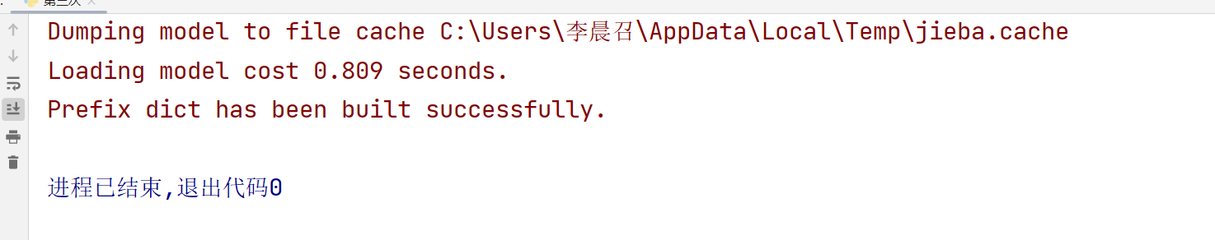
完成训练集文本，训练集数据文本和训练集初始概率、发射概率、转移概率文本
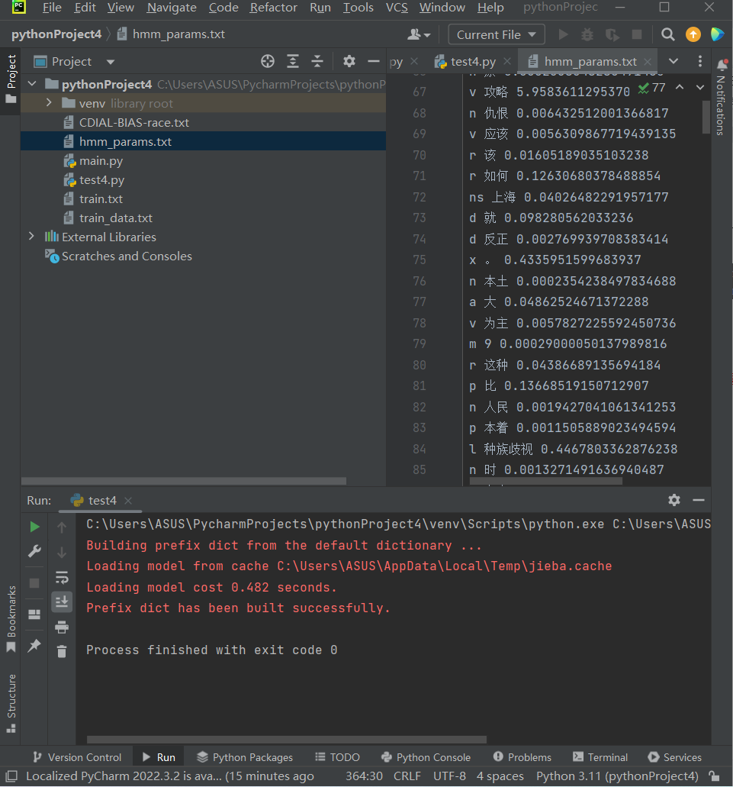

- 主要算法描述
（说明：可以用伪代码或者流程图描述算法，注意不要粘帖程序代码)
以下是基于HMM的词性标注算法的主要步骤的伪代码描述：
- 读取CDIAL-BIAS-race语料库，将其分成训练集和测试集。
- 在训练集上，统计每个词性在隐含状态序列中出现的初始概率。 for each sentence in training set: initial_probability[first_pos_of_sentence] += 1 normalize(initial_probability)
- 统计在每个词性下，对应的观察序列出现的发射概率。 for each sentence in training set: for each word in sentence: emission_probability[pos][word] += 1 normalize(emission_probability)
- 统计在每个词性下，转移到另一个词性的转移概率。 for each sentence in training set: for each pair of adjacent pos: transition_probability[pos1][pos2] += 1 normalize(transition_probability)
- 对于每个测试集中的句子，使用Viterbi算法计算最有可能的词性序列。 for each sentence in test set: for each position in sentence: for each possible pos: if pos == first_pos: score[pos][position] = initial_probability[pos] * emission_probability[pos][word] else: score[pos][position] = max(score[prev_pos][position-1] * transition_probability[prev_pos][pos] * emission_probability[pos][word]) backpointer[position] = argmax(score[:, position-1]) predicted_pos_sequence = backtrack(backpointer)
- 计算词性标注的准确率，即预测词性序列与真实词性序列匹配的比率。

- 总结与收获
本实验使用隐马尔可夫模型（HMM）实现了中文词性标注任务，主要包括数据预处理、模型训练和测试三个部分。通过实现这个实验，我收获了以下几点：
首先，了解了HMM模型的基本原理和应用，以及在中文词性标注任务中的应用。通过实现模型，更深刻地理解了模型中的初始概率、发射概率和转移概率等概念，并能够将其应用到实际问题中。
其次，学习了如何使用结巴分词工具对中文文本进行分词和词性标注，并且掌握了如何对语料库进行预处理，以生成训练集和测试集数据。
最后，通过编写代码实现了HMM模型和Viterbi算法，进一步加深了对机器学习和自然语言处理的理解。同时，通过实现代码和调试，也加强了自己的编程能力和调试能力。
总之，本实验让我对中文词性标注和HMM模型有了更深入的了解，并提高了自己的机器学习和自然语言处理技能。

注：表格空间不够可自行加页.

